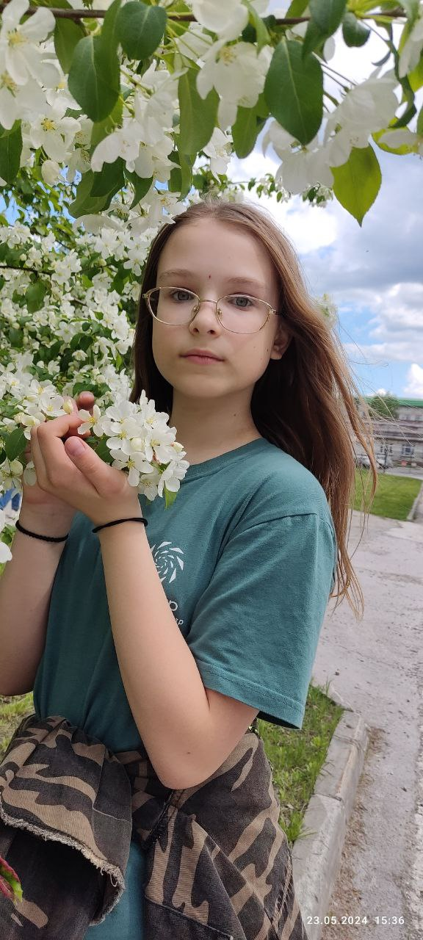

МБОУ города Новосибирска
«Гимназия № 3 в Академгородке»

ПОРТФОЛИО
Степаненковой
Дарьи Андреевны

Уважаемая комиссия, мне хотелось бы более углубленно изучать математику, физику и программирование. Предлагаю Вашему вниманию мое портфолио. Вы сможете ознакомиться больше с моими достижениями, интересами и увлечениями. Фото с различных мероприятий и курсов разместила после сертификатов, грамот и дипломов. Для удобства навигации предлагаю воспользоваться оглавлением:

Физика, математика и информационные технологии 3
Естественно-научное 12
История 17
Английский язык 18
Немецкий язык 18
Волонтерство 22
Моя вожатская деятельность 24
Мое свободное время, творчество и хобби 25

Физика, математика и информационные технологии

  - Большая Математическая Мастерская НГУ 2024 г., проект Мусорная статистика для исследований в урбанистике, школьный поток.;
  - Образовательная программа «Олимпиадная подготовка по физике», Альтаир, май 2024 г., участник;
  - Многопрофильная олимпиада «Альтаир. Весна». 2024 г., физика, призер.;
  - Новогодняя олимпиада «Сириус», 2023/2024 г., участник;
  - Программа «Инженерная школа» (Ракетостроение, цифровые инструменты обработки данных, проектирование и 3D-моделирование в «Компас-3D»), Альтаир, 2023-2024 г.г. ;
  - Всесибирская олимпиада по информатике, участник ОЭ, 2024 год;
  - Призер школьного этапа и участник муниципального этапа ВСОШ по информатике, декабрь 2023 г. ;
  - Курс «Биоинформатика. Анализ данных. Машинное обучение», 2023 - 2024 г.;
  - Курс «Основы Photoshop», 2024 гг. (в процессе);
  - Курс Основы работы в Corel Draw, 2024 г.;
  - Курс «Разработка сайта на Tilda“, август 2023г.;
  - Многопрофильная олимпиада «Альтаир. Весна» по математике, май 2023 г.;
  - Конкурс по математике «Кенгуру», 7место по школе, март 2023 г.;
  - Новосибирский математический кружок «Совенок», Весенняя олимпиада для девочек, 1место, март 2023 г.
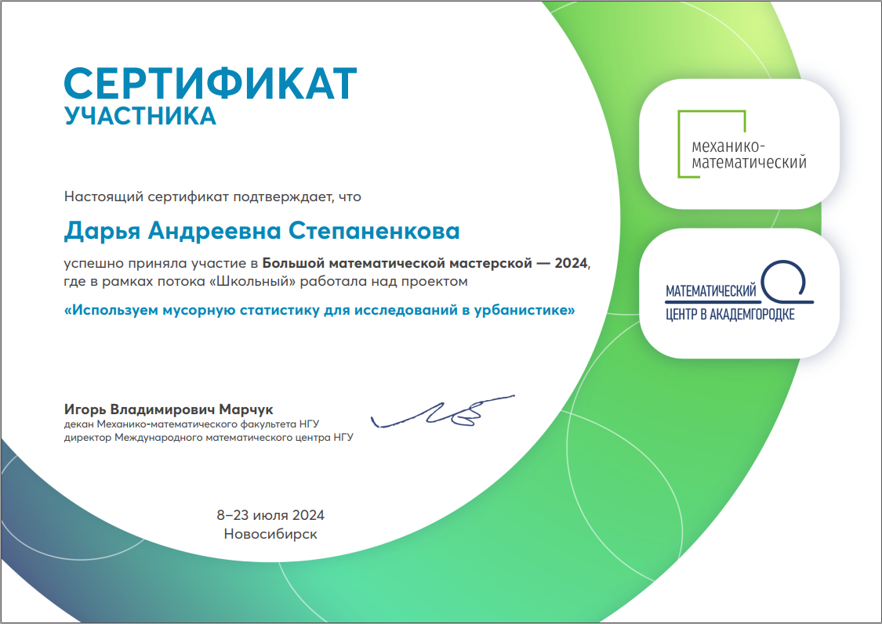

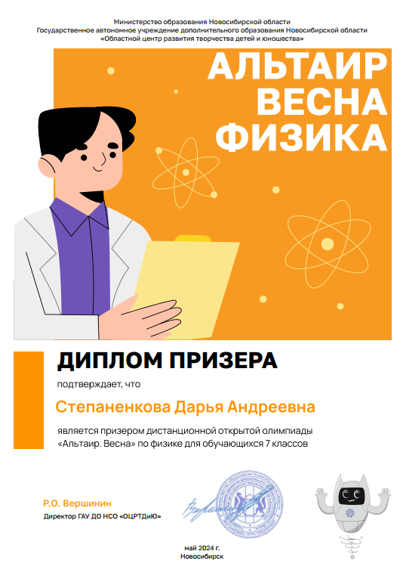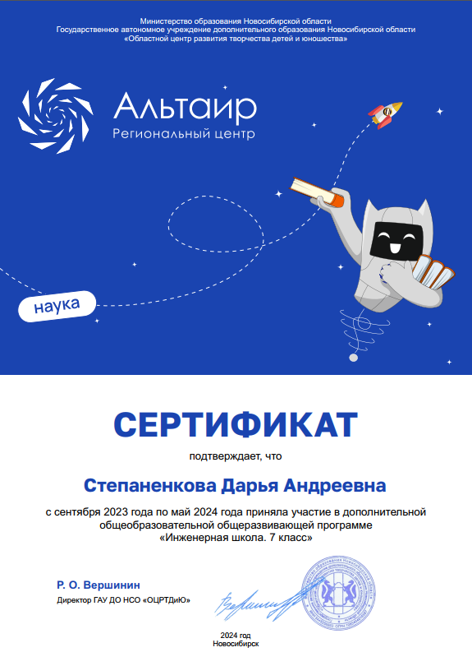
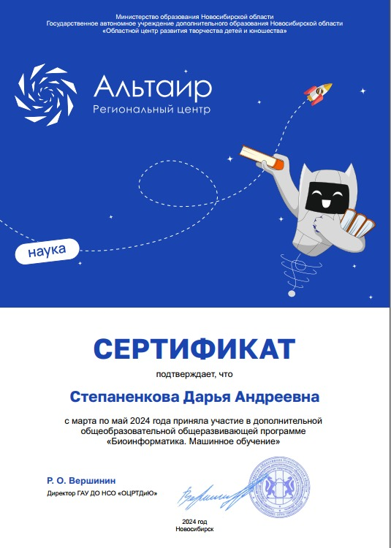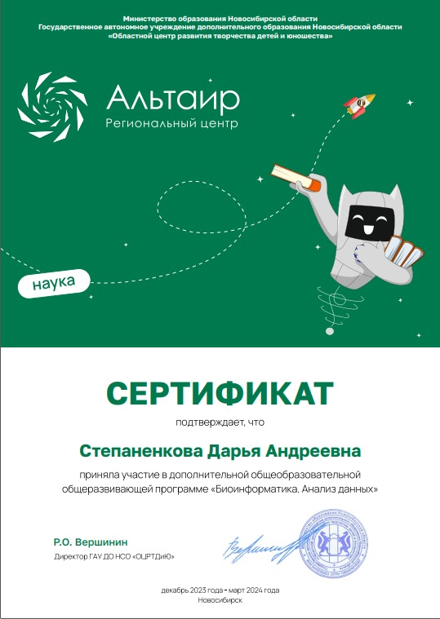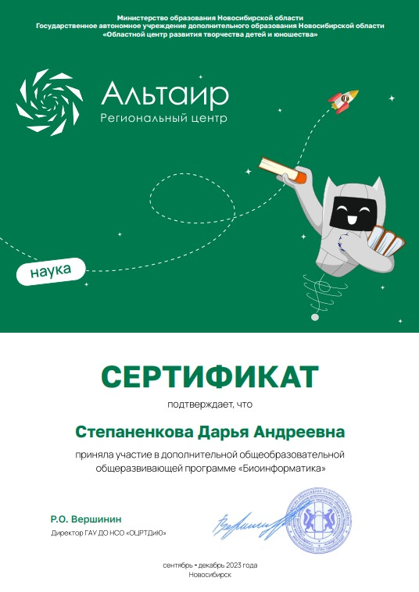
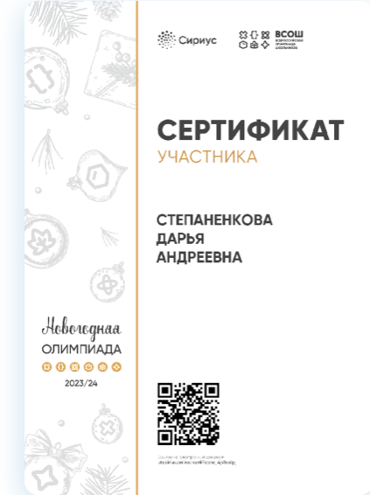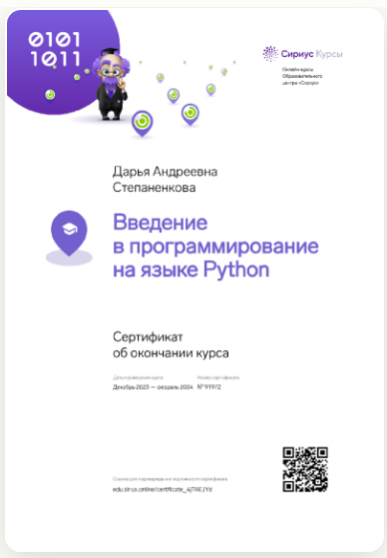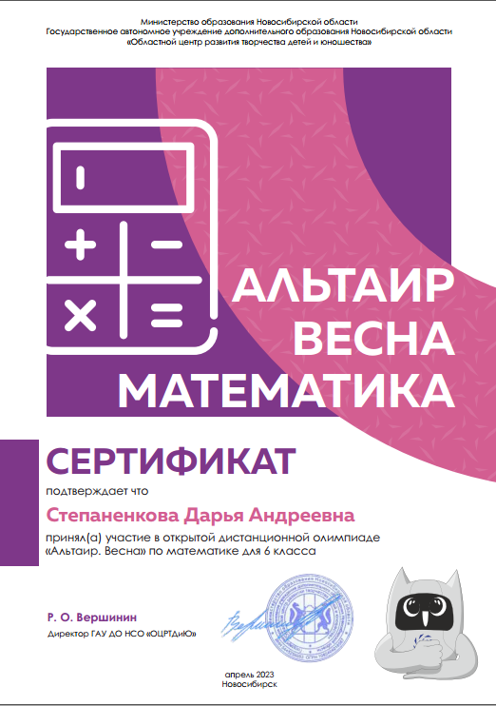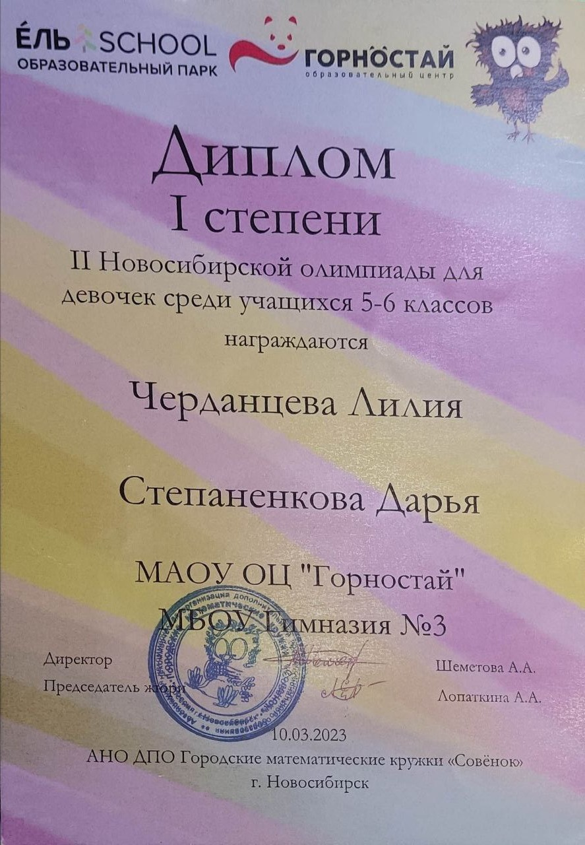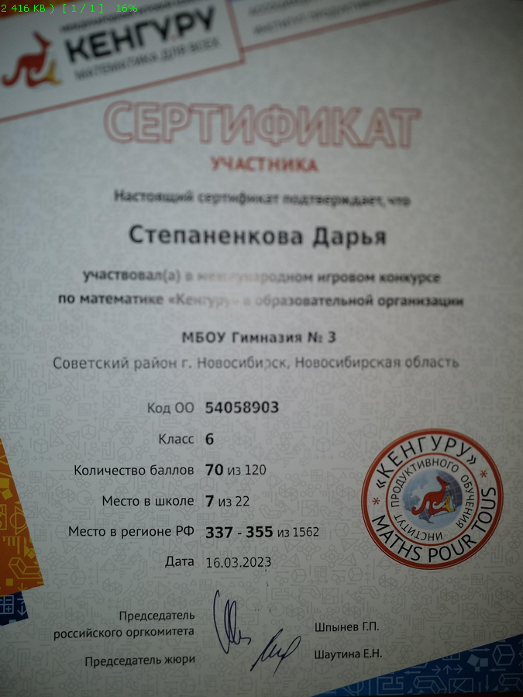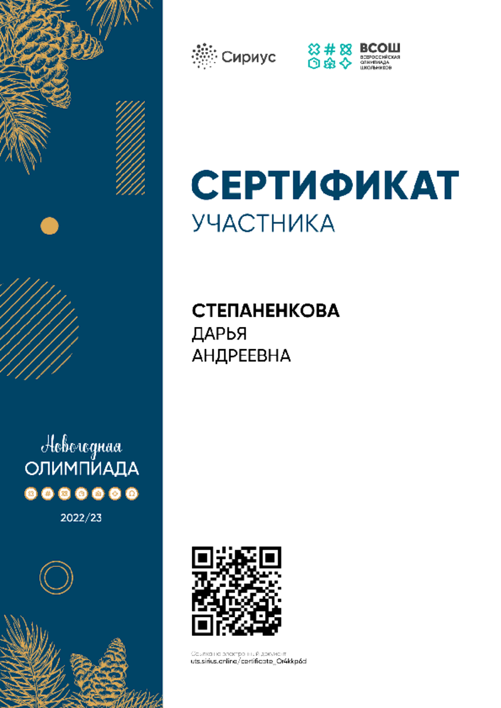

Естественно-научное

  - ВСОШ, биология, 8 кл, призёр школьного этапа, 2024-2025 учебный год;
  - Всесибирская олимпиада по биологии, отборочный этап – призер, заключительный – участник, март 2024 г.
  - Курс «Человек (гистология, анатомия, физиология), Альтаир, 2022-2023 г.
  - Курс «Зоология и сравнительная анатомия», Альтаир, 2022-2023 г.
  - Практикум по сердечно-сосудистой системе, Альтаир, 2023 г.
  - Микробиологический практикум в рамках программы «Умный туризм», 2023 г.
  - Курс «Основы физиологии растений» в рамках программы «Умный туризм», 2022 г.
  - Детско-юношеский центр «Большой Новосибирский планетарий им. А. Кикиной»,
курс «Космическая биология» 2020-2021 гг., курс «Практическая биология» 2021-2022 гг.
  - Образовательная биологическая программа Большого Новосибирского Планетария в ДОЛ им. Олега Кошевого, июнь 2022 г.
  - Межрегиональный форум юных исследователей в рамках площадки открытых коммуникаций „OpenBio“, октябрь 2022 г.

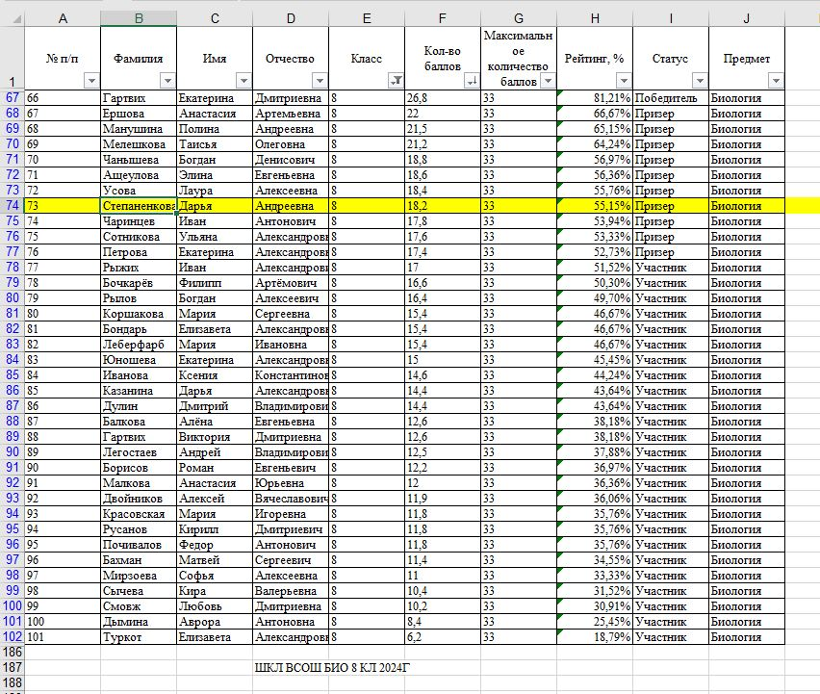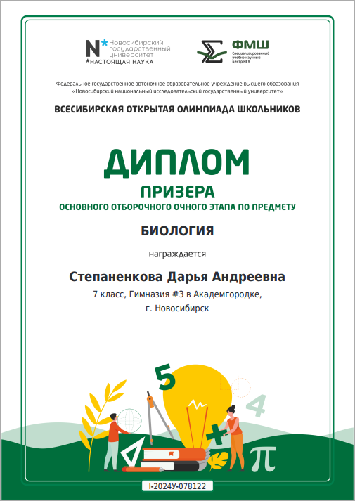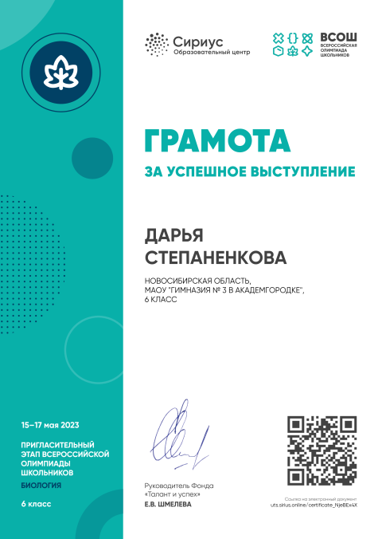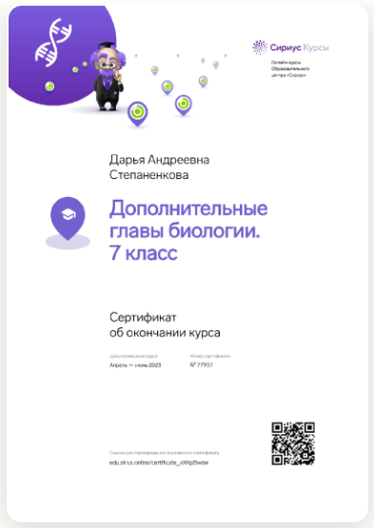

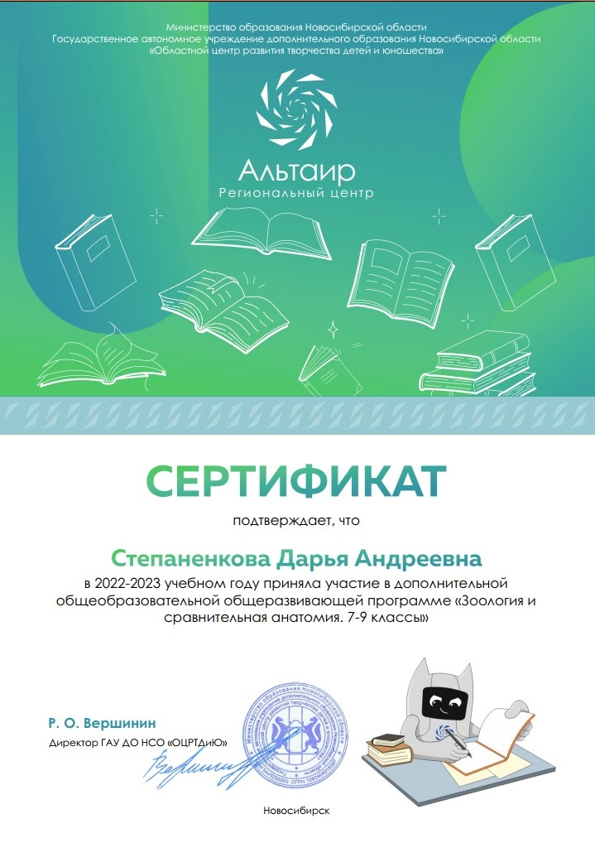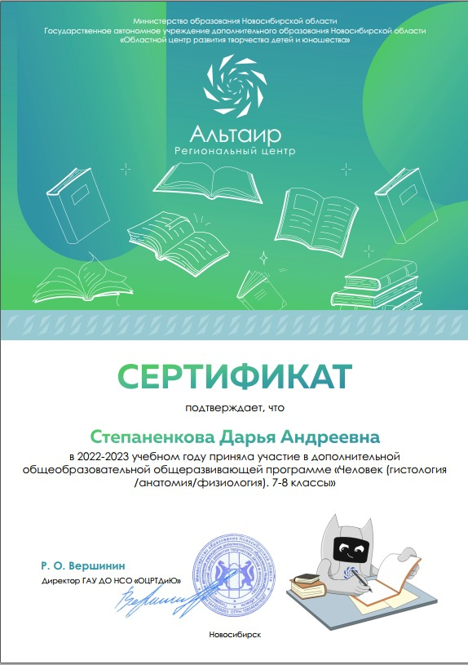

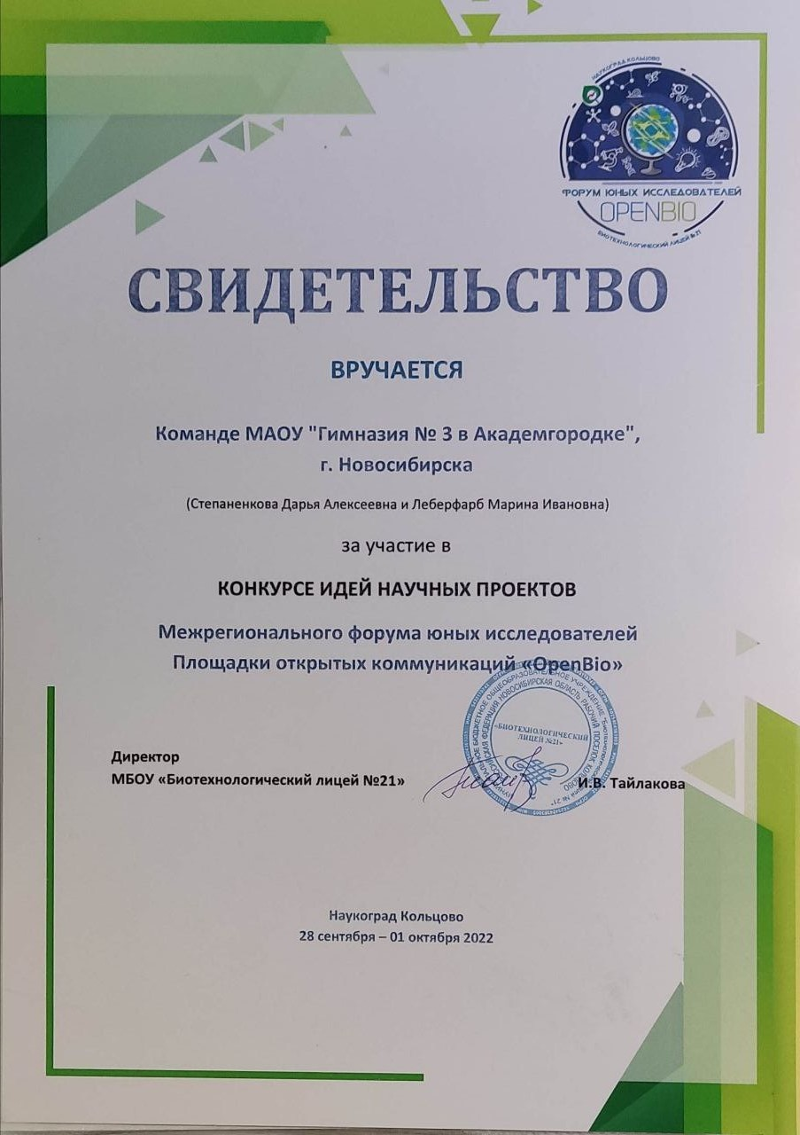

История

  - Курс «История России» Пасьмак Дарьи Андреевны, Альтаир, 2024 г.
  - Курс «История России» Пасьмак Дарьи Андреевны, Альтаир, 2023 г.
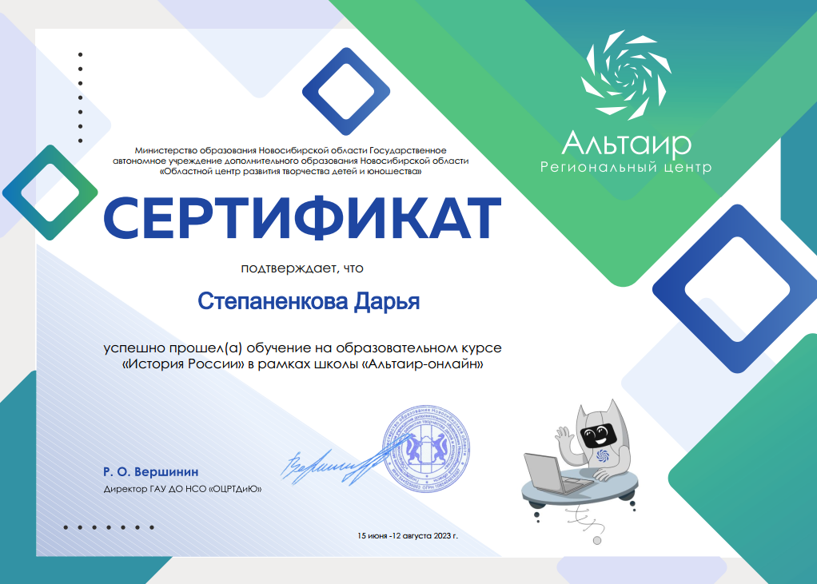
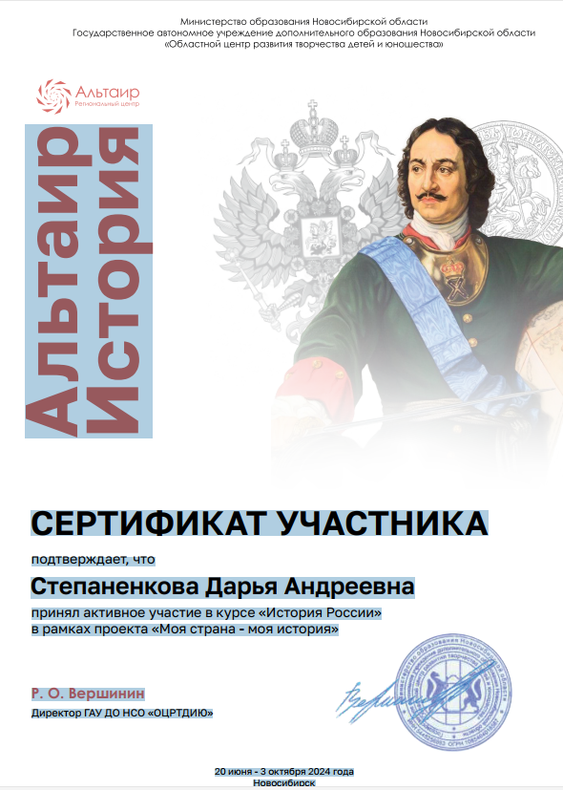

Английский язык

  - Международный игровой конкурс по английскому языку «British Bulldog».
    - 7 класс 11 место по школе
    - 6 класс 7 место по школе
  - Исследовательский проект на районный конкурс проектов «Spider - friend or foe?»
  - Исследовательский проект на школьный конкурс проектов «What are the differences and similarities
between idioms in Russian and English»
  - Нравится читать книги, особенно серия книг «Билингва», но времени с каждым годом на это остается все меньше

Немецкий язык

  - Курс немецкого языка в Гёте-центре.

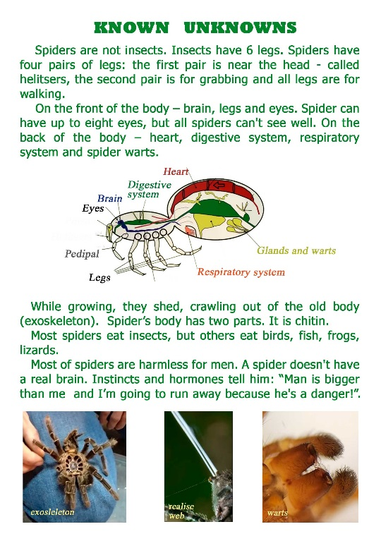
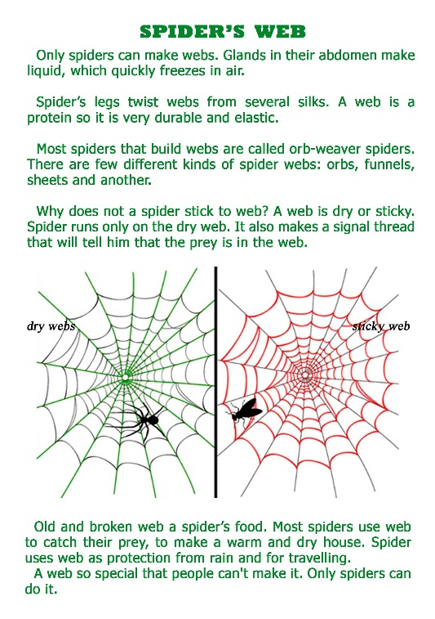
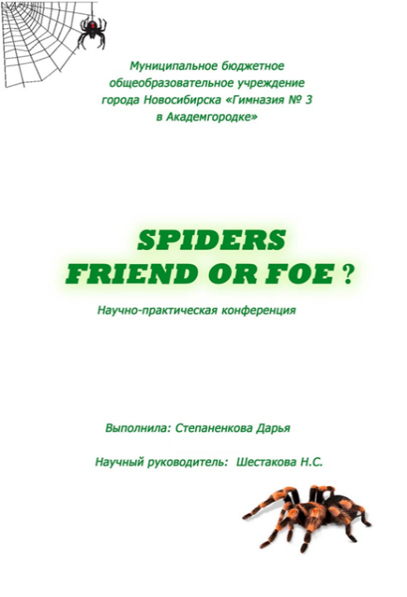
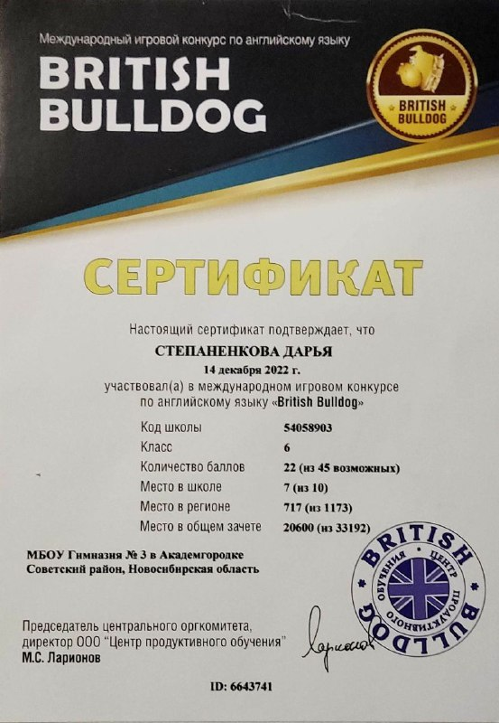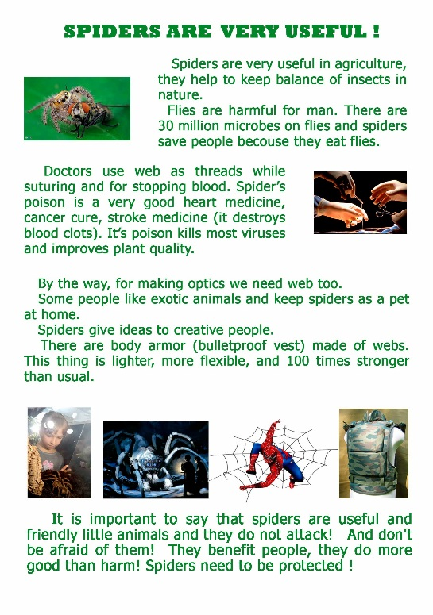

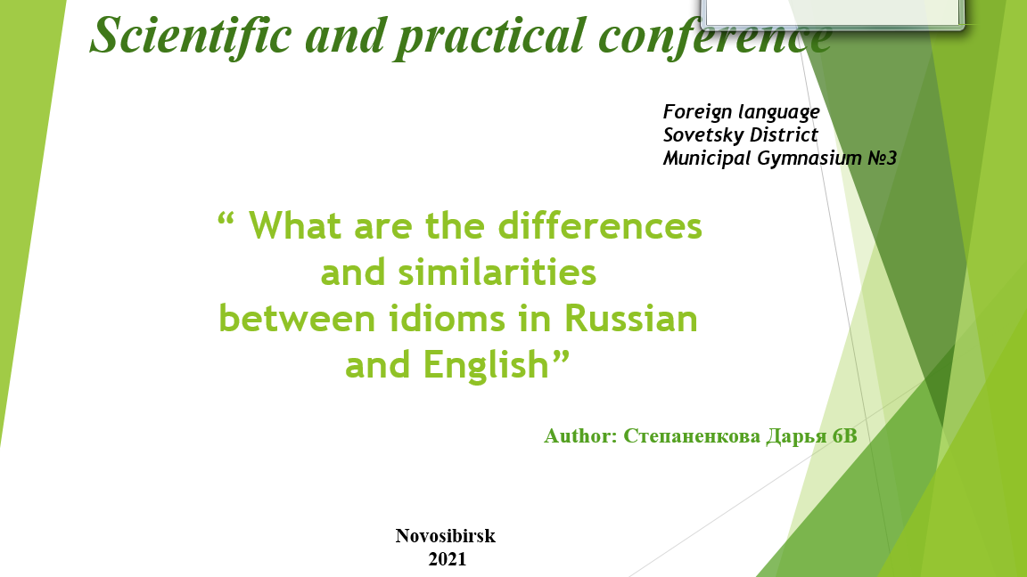
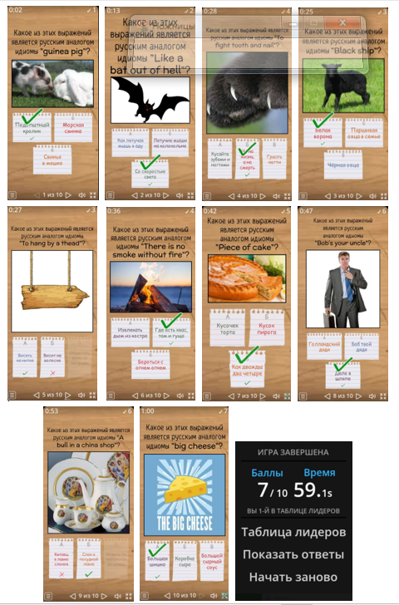

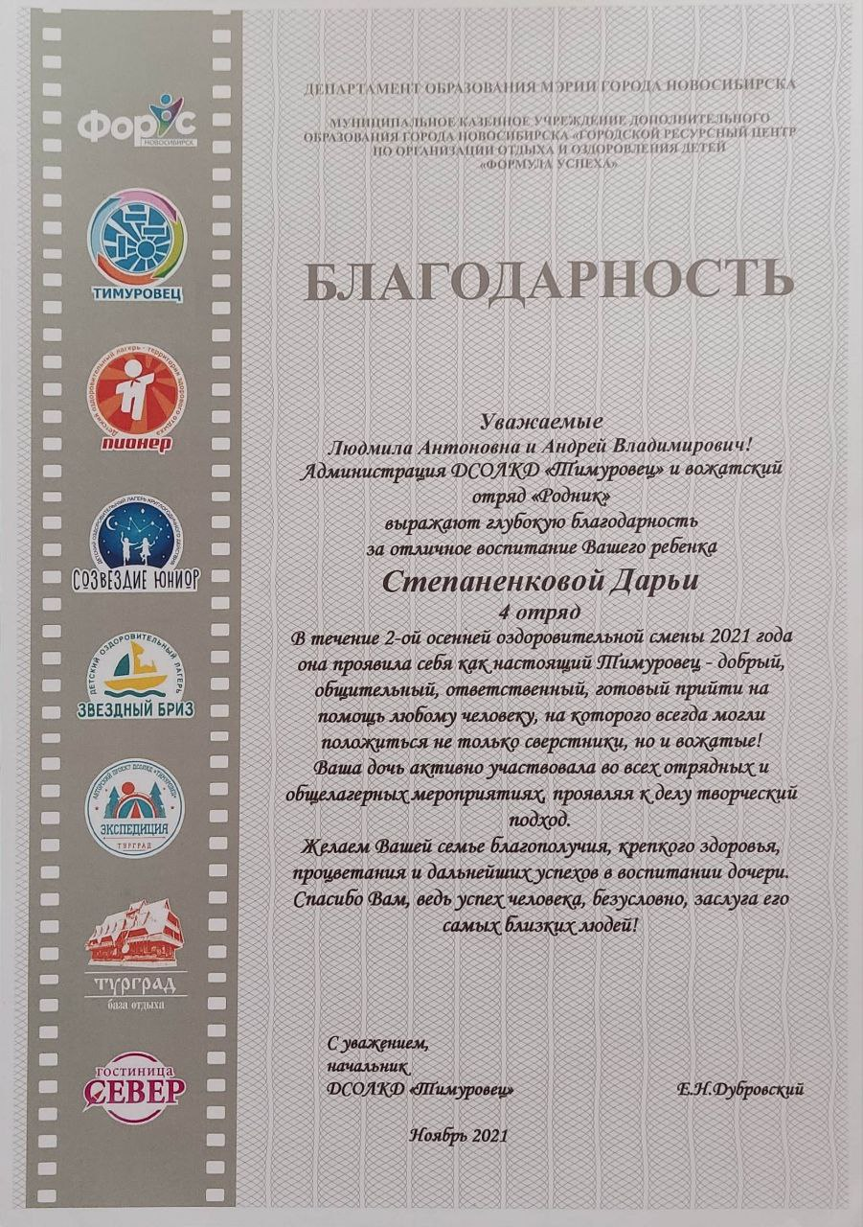
Моя вожатская деятельность

  - Вожатая отряда «Молекулы» смена «Страна самоцветов», ЦДТ, 2023 г.
  - Вожатая отряда «Non-Stop» в лингвистическом лагере,
  - ОЦ Горностай, июнь 2022 г.
  - Вожатская школа 2022, ОЦ Горностай, апрель 2022 г.

Мое свободное время, творчество и хобби

  - Занимаюсь в Фотошколе «Zoom» и в Литературной студии «ЛИС»;
  - Занимаюсь плаванием, спортивным ориентированием, лыжами, люблю ходить в походы;
  - Играю на фортепиано и укулеле, 26 марта 2024 г. наше трио (Федина Мила, Смовж Люба) выступили на районном вокальном конкурсе на английском языке «The Singing Nightingale» и заняли 3-е место;
  - Вышиваю пасхальную картину в технике «простой полный крест» (фото зайцев), но она большая и пока еще не окончена))
  - Мне нравится заниматься флористикой;
  - Увлекаюсь вязанием спицами, 3д-моделированием из разных материалов (бумагопластика; маски, многослойные открытки, пластиковые и деревянные новогодние шары)
  - Рисую комиксы и героев в технике «Аниме», летом чаще всего рисую архитектурные скетчи, так как у нас в Академгородке много красивых мест на мой взгляд, последнее мое увлечение - роспись картин «по номерам».
  - Еще одно мое увлечение – настольные игры
  - Люблю ходить в театр, читать, занимаюсь светскими танцами в «Отражении»
  - А еще я люблю отдыхать в гамаке и просто ничего не делать ; ))))))

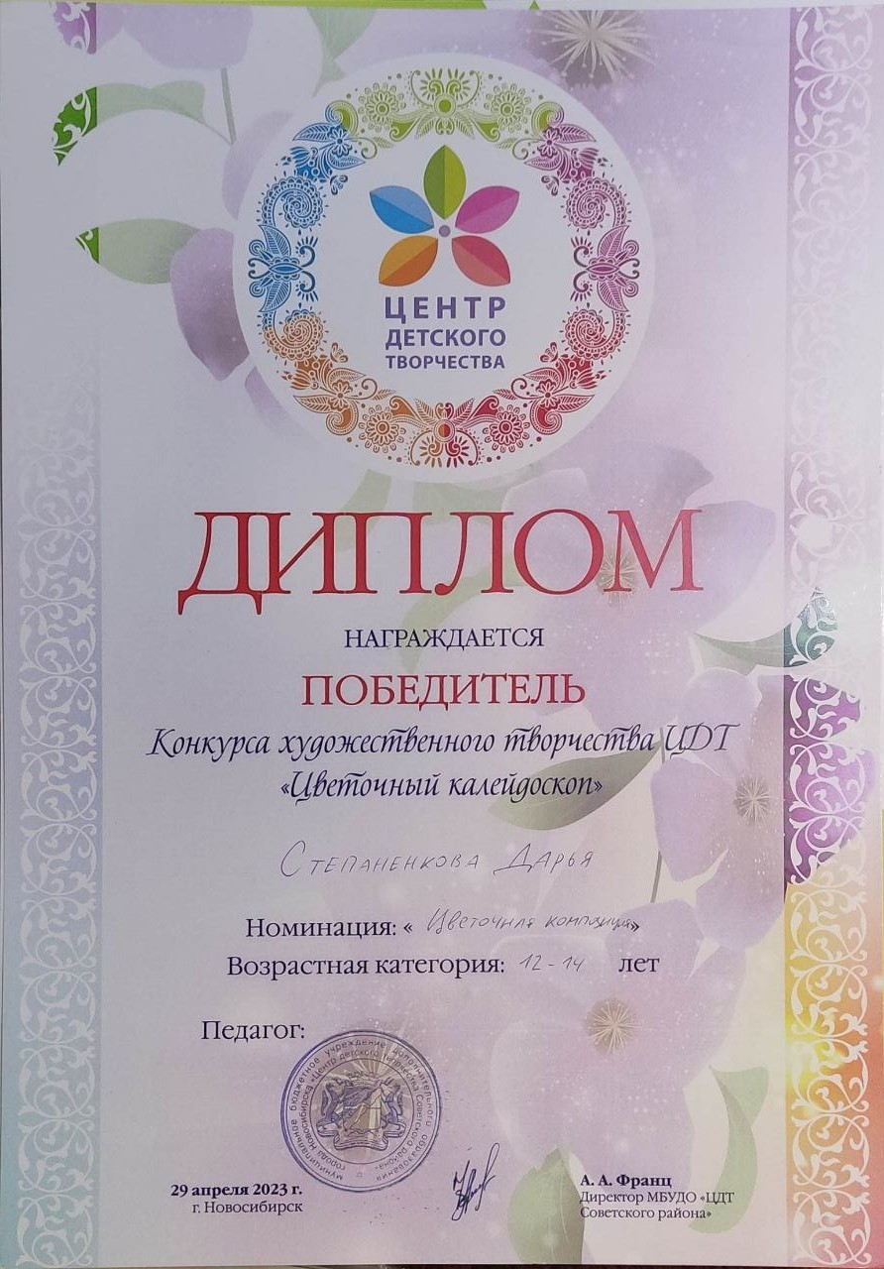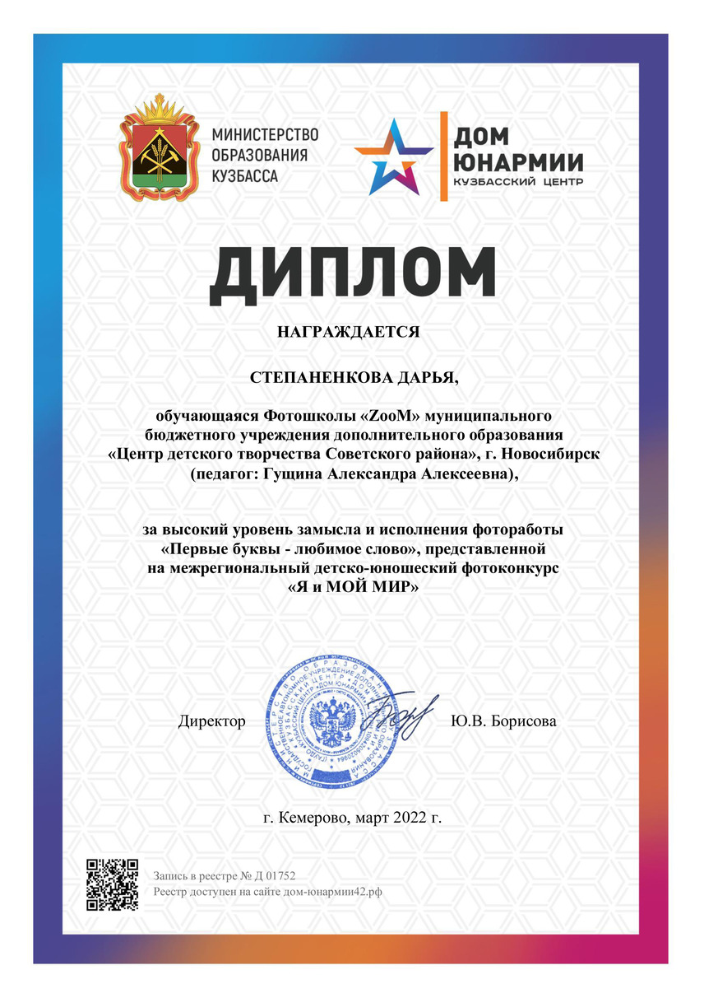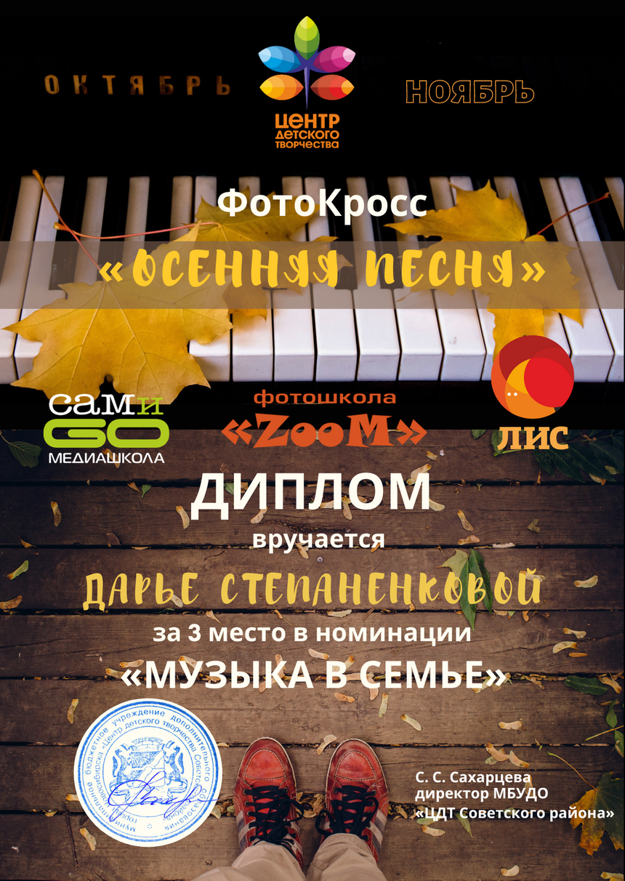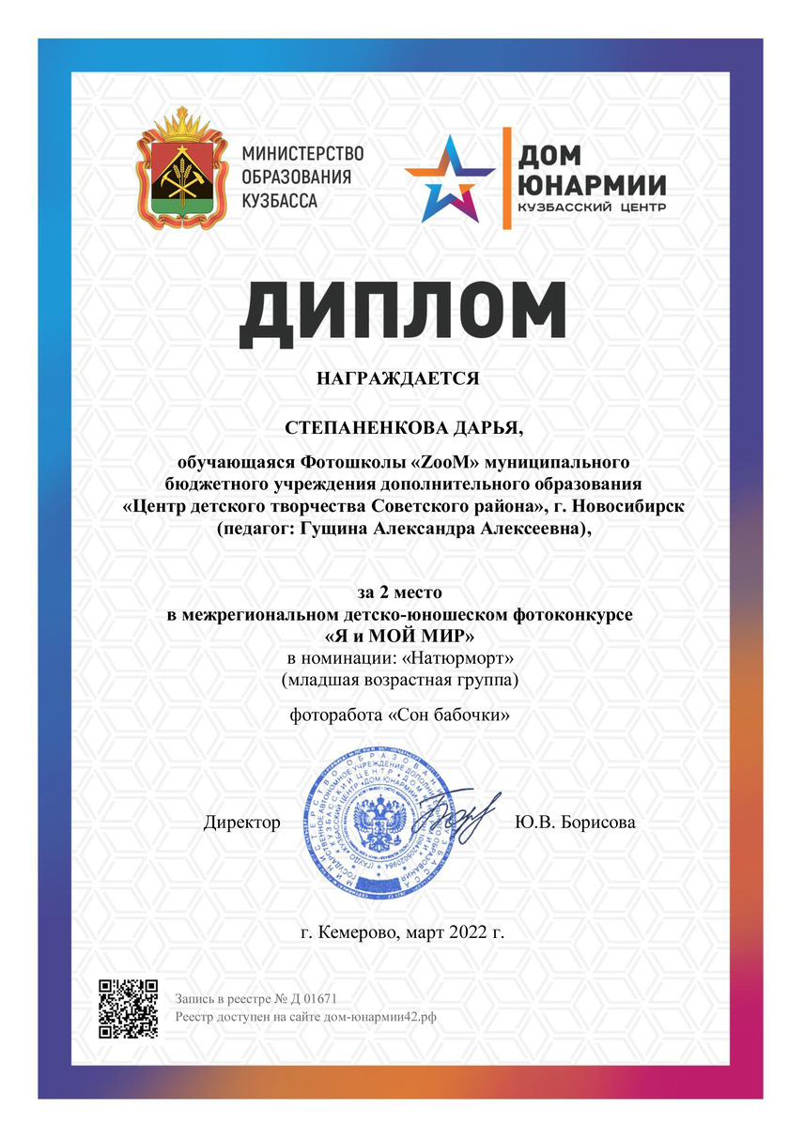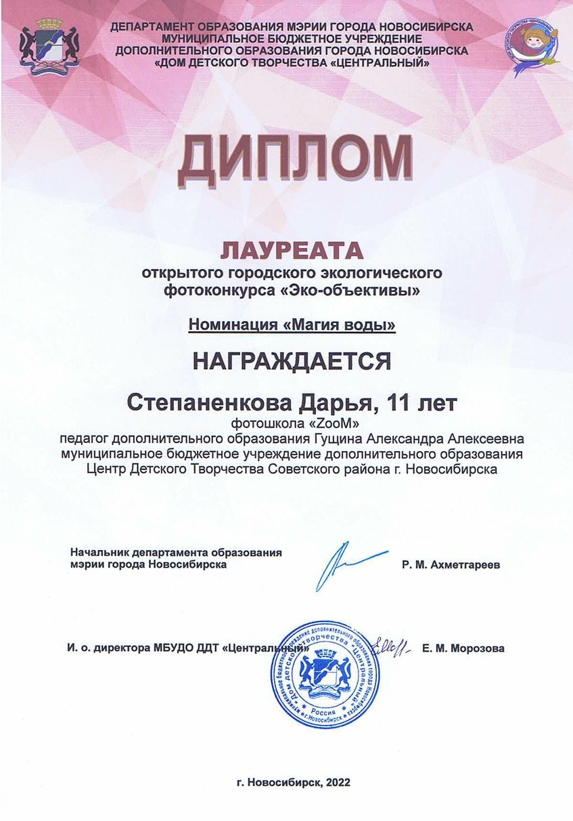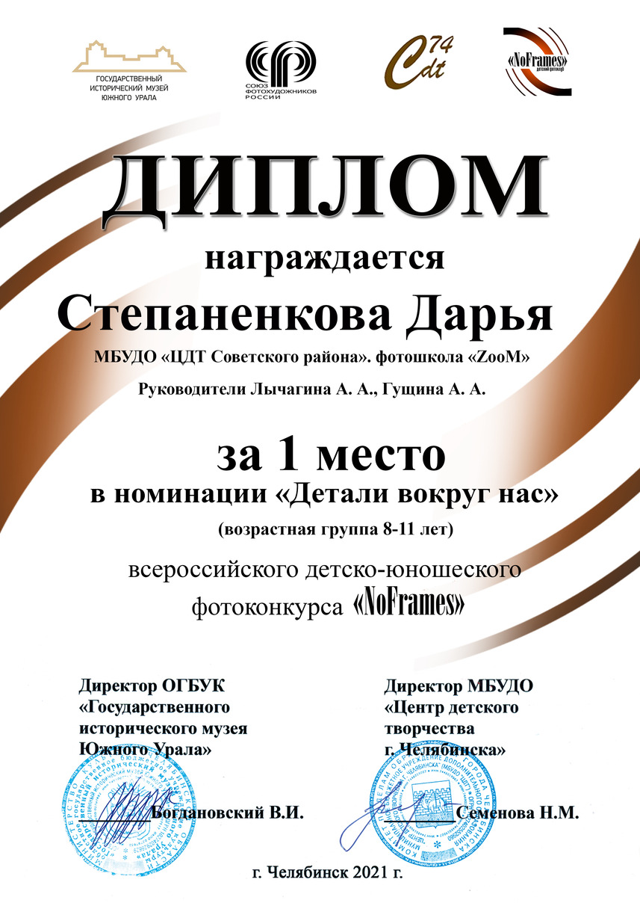
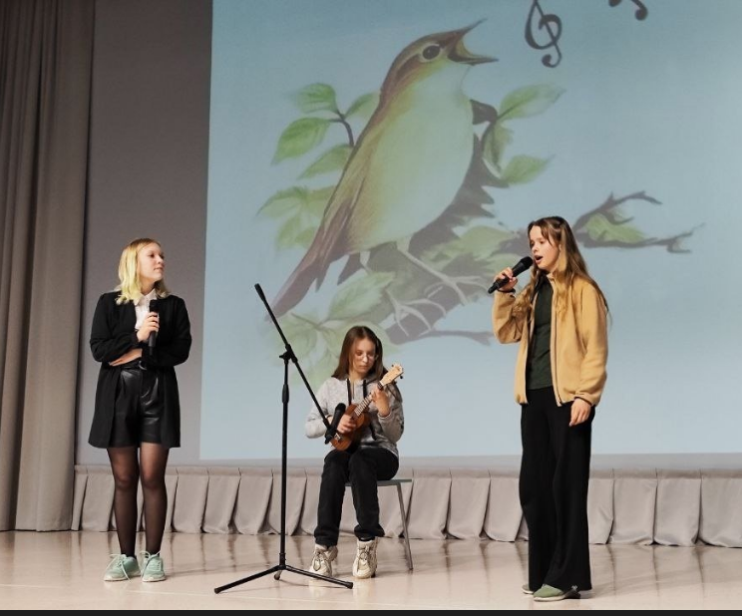
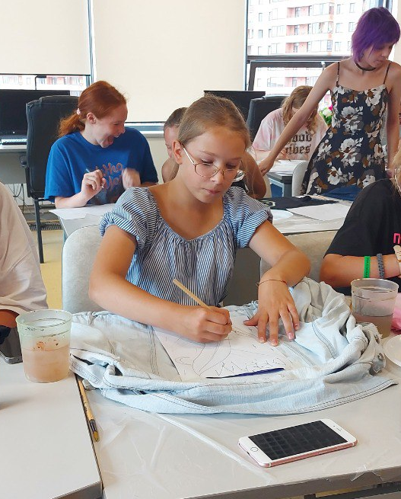
Рисунок 13 Кастомизация одежды
Рисунок 14 Концерт кафедры иностранных языков

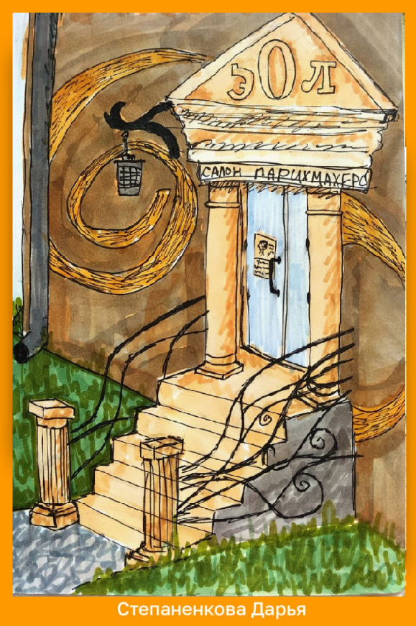
Рисунок 15 Мои работы
Рисунок 17 Городской скетчинг
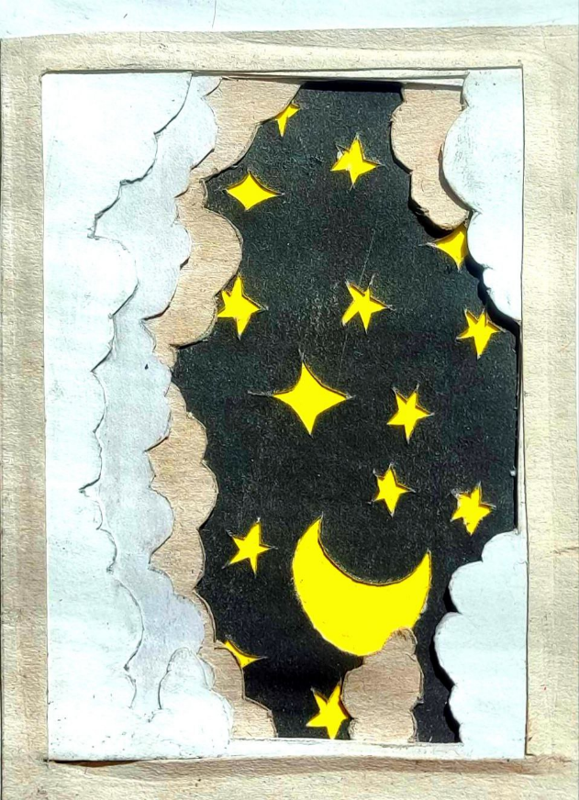
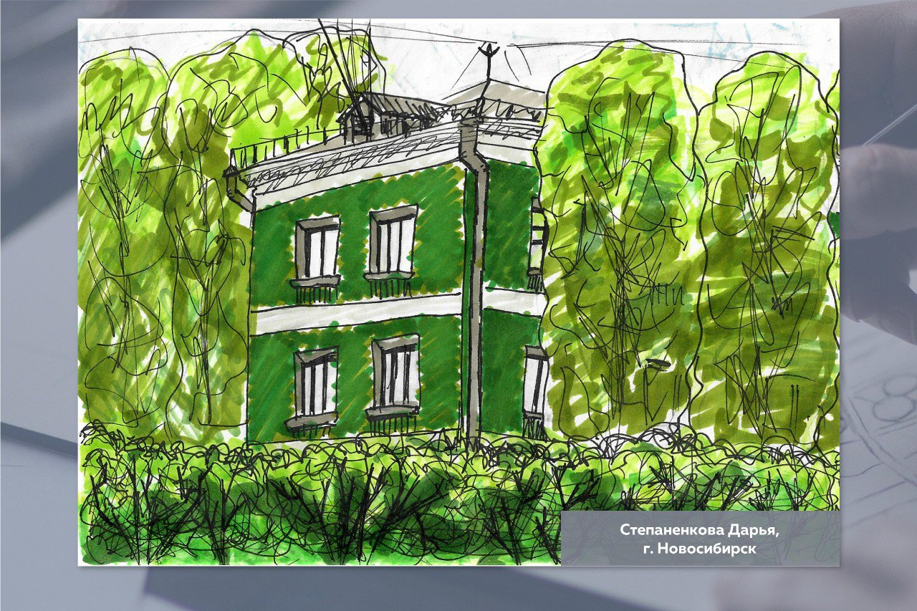
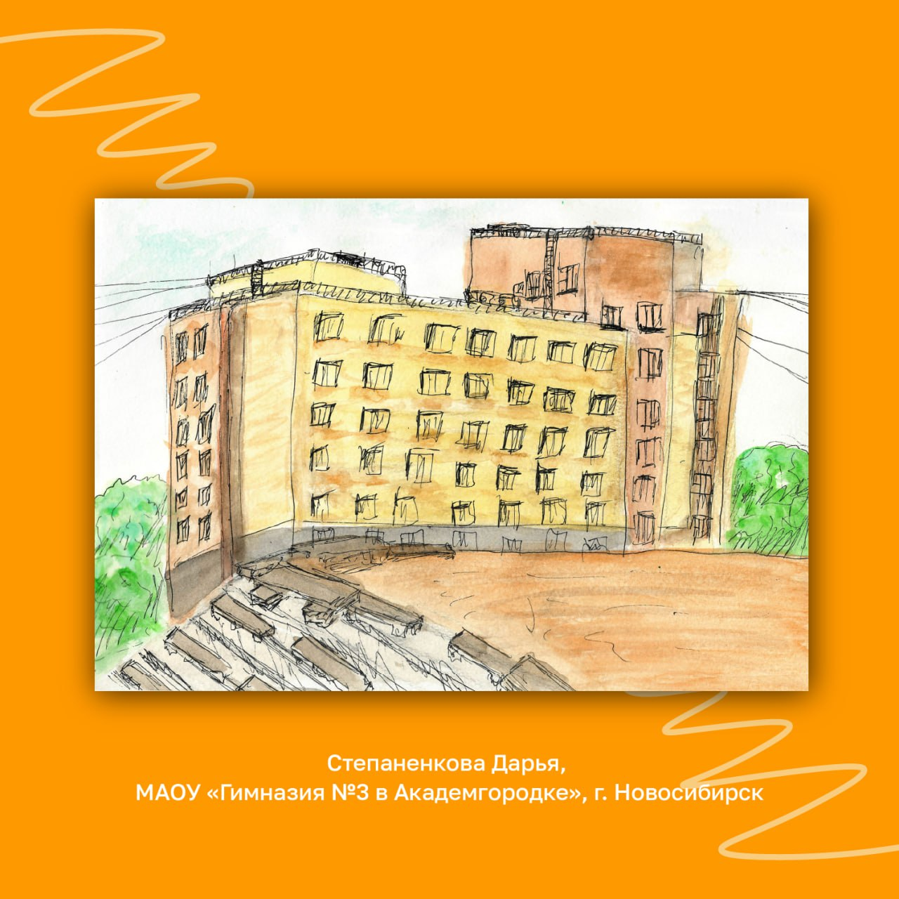
Рисунок 16 Многослойная открытка
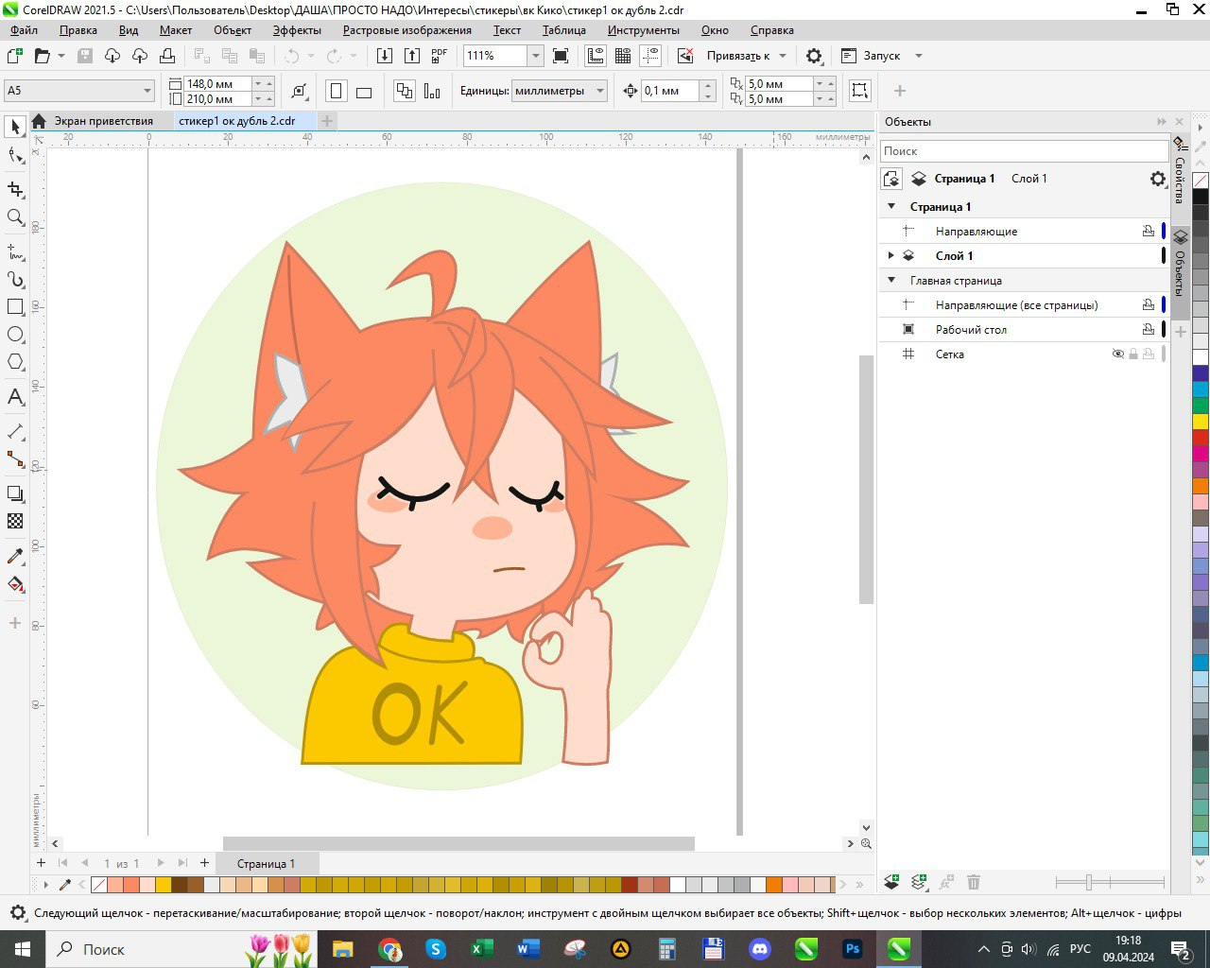
Рисунок 18Аниме

